При першому запуску прикладної програми – конфігурація попросить вибрати склад, від імені якого буде працювати дана програма.
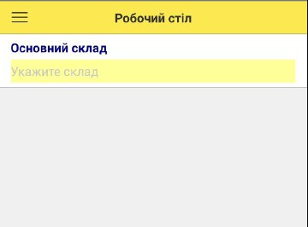
Натискаємо на підказку Вкажіть склад, нам відкривається список доступних для вибору складів.
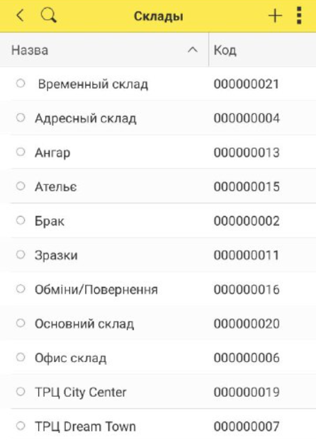
Перш ніж вибрати склад, якщо ми плануємо використовувати застосунок для формування товарних чеків – то необхідно вказати номер еквайрингового терміналу для складу.
Для цього необхідно натиснути і утримувати на назві складу, поки не з’явиться меню взаємодії з елементом довідника.
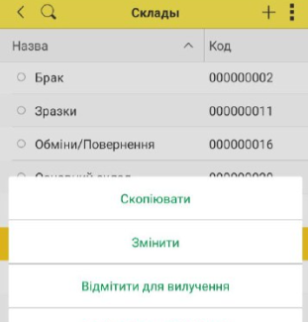
В меню, котре випливло, вибираємо пункт Змінити
У вікні, яке відкриється – необхідно заповнити значення реквізиту Номер екв. терміналу
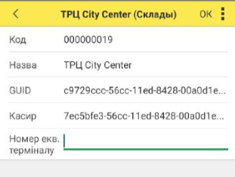
Дане значення можна уточнтити в бухгалтерії. При зміні ФОПу на магазині, дане значення необхідно змінити.
Якщо використання застосунку не планує створення документів Товарний чек, то крок з вказанням номеру екв. терміналу можна упустити, просто вибравши склад.
Якщо не вдалось заповнити номер екв. терміналу при першому запуску – це не біда. Доступ до довідника складів доступний з робочого столу застосунку.
Після вибору складу, від імені якого буде працювати мобільний застосунок – нам відкривається робочий стіл.
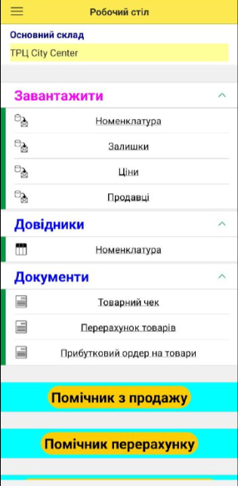
В реквізиті Основний склад відображається склад від імені якого працює мобільний застосунок.
Для роботи з документами – нам необхідно отримати від основної бази довідникову інформацію. З метою виконання даної задачі існує розділ – Завантажити.
В даному розділі є можливість завантажити довідник товарів, залишків (в розрізі складу), цін (в розрізі складу), та продавців (в розрізі підрозділу складу)
Довідники бажано перезавантажувати за потреби. Потребою може бути:
- розширення асортименту (Номенклатура, залишки)
- переоцінка (ціни)
- формування прийомки\інвентаризації (номенклатура)
- зміна персоналу (продавці)
- довільні вимоги
Для оновлення довідників необхідне інтернет з’єднання!

В результаті оновлення прикладна програма буде інформувати про результати:
- При успішному оновленні довідника Номенклатура
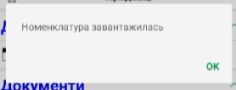
- При успішному оновленні залишків
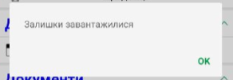
- При успішному оновленні цін
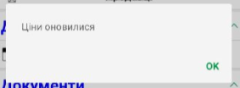
- При успішному оновленні довідника продавців
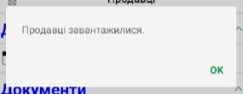
Ознайомитись з завантаженими довідниками можна з робочого столу, через розділ Довідники
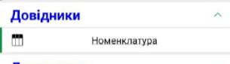
При відкритті довідника Номенклатура нам відображається таблиця, в котрій є інформація про артикул\розмір\групу\ціну\залишок
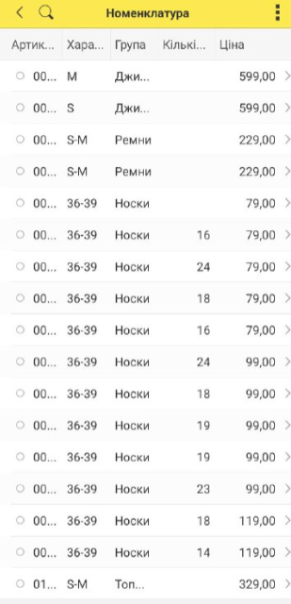
За потреби можна використати пошук за артикулом (лупа зліва зверху форми), або розширений пошук (через три точки справа зверху)
За потреби можна перевести вигляд до альбомної орієнтації
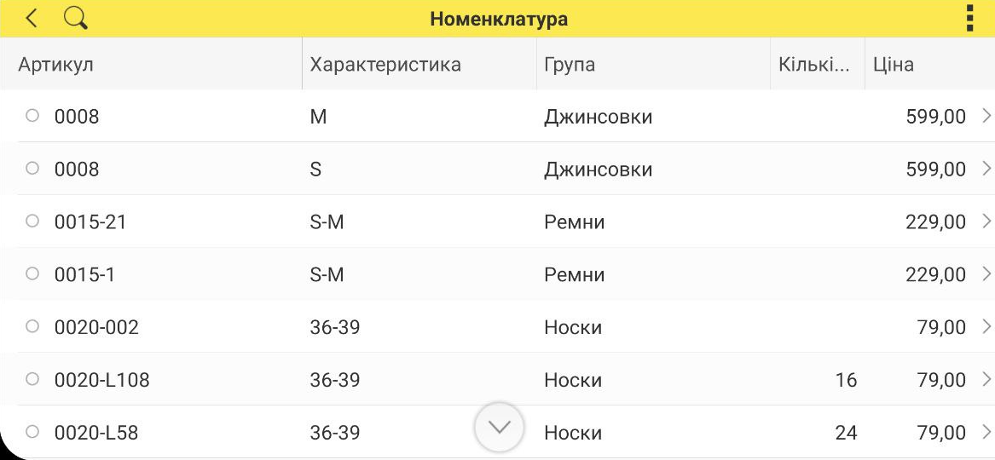
Також можна відкрити кожен елемент детальніше, просто вибравши його у списку.
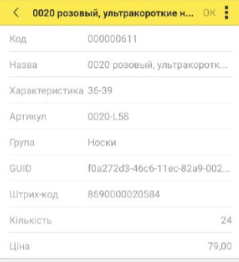
Даний перегляд можна використовувати, наприклад, для консультації клієнтів про залишки товарів, тощо

